湖北水发集团招标采购中心
应聘人员资格审查材料

注：需回传高考后的所有学历学位图片资料。
请勿删减标红字样。
1.身份证扫描件（正反面）
2.毕业证
3.学位证
4.学历电子注册备案表
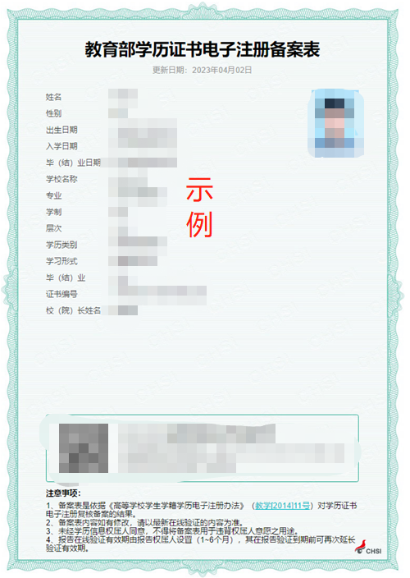
5. 学位在线验证报告
2008年之前毕业，学位在线验证报告查询方式可参照以下链接http://yjsy.zuel.edu.cn/2022/0307/c3427a292490/page.htm
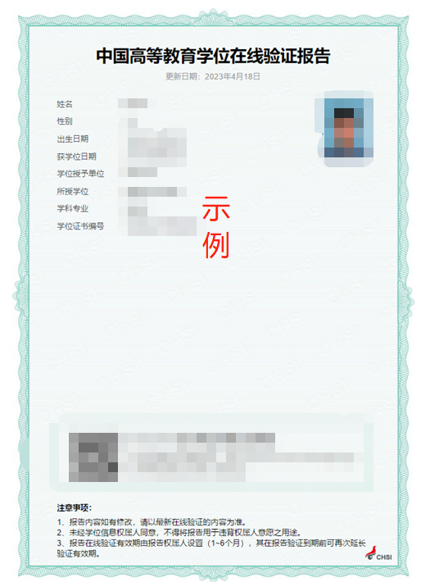
6.海外学历教育部留学服务认证（如有）
7.相关职称、资格证书扫描件（如有）
8.相关专利证明（如有）
9.相关任职证明（如有）

